U1.64 Scheda creata il 17 gennaio 2026
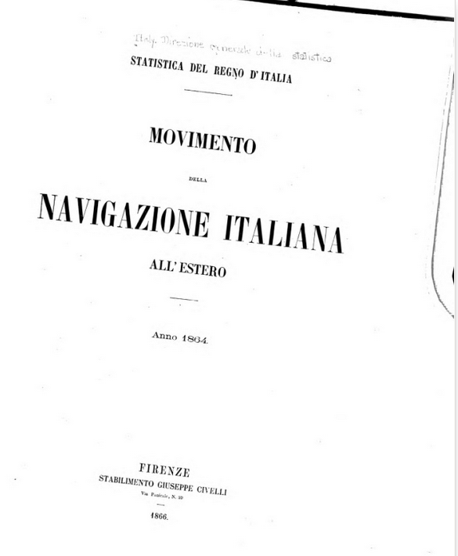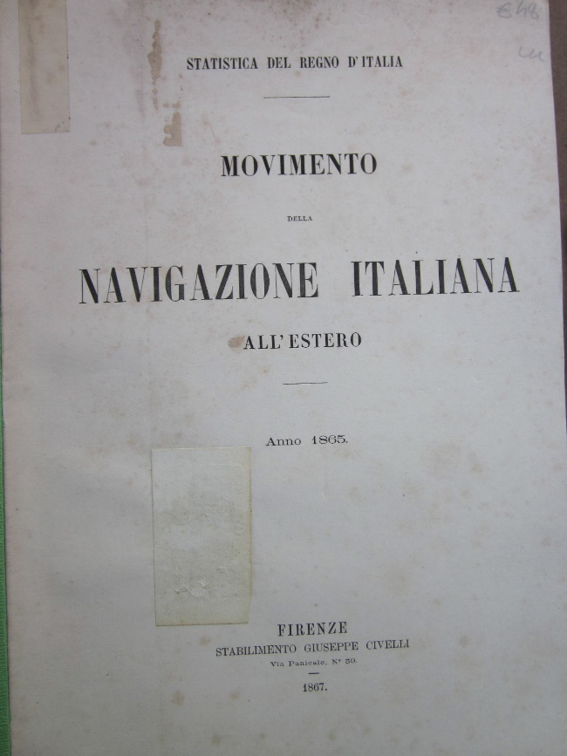
Descrizione storico-bibliografica
*Movimento della navigazione italiana all'estero / Ministero d'agricoltura, industria e commercio, Direzione di statistica. - Anno 1862-anno 1868. - Firenze : Tip. Tofani, 1864-1870. - 7 volumi ; 33 cm. ((Annuale. - Dal 1864 in testa al frontespizio: Statistica del Regno d'Italia. - Editore e luogo di pubblicazione variano: Firenze : Giuseppe Civelli (1864). - Anni 1867-1868: 29 cm. - IST0003087
Fa parte della collezione: *Statistica del Regno d'Italia
Copie digitali 1864 ; 1864
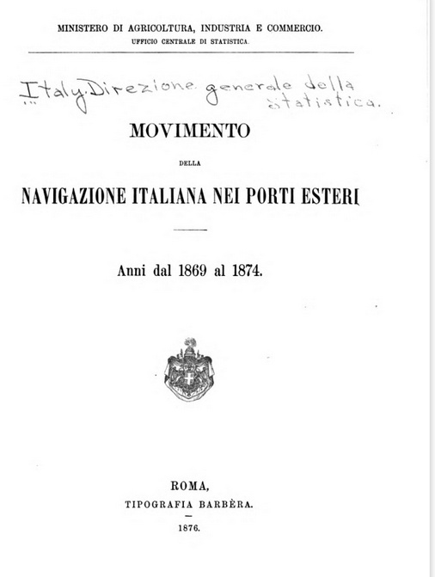
*Movimento della navigazione italiana nei porti esteri / Ministero di agricoltura, industria e commercio, Ufficio centrale di statistica. – Anni 1869/1874-anno 17 (1878). – Roma : Tipografia Barbera, 1876-1881. - 5 volumi ; 26 cm. ((Annuale. - L'indicazione di resp. varia: nel 1875 Ministero di agricoltura, industria e commercio, Divisione di statistica, dal 1876 Ministero di agricoltura, industria e commercio, Direzione di statistica. - IST0003088
Autore: Italia : Direzione generale della statistica
Copie digitali 1869-1874; 1869-1874 ; 1869-1874

Soggetto: Trasporti marittimi - Italia - Dati statistici – Periodici; Navigazione marittima – Italia – Periodici Classe: D387.50945021

